ב"ה יואל בן-נון
מראות המנורה – מרומא לירושלים
אש ומקשה
רק המנורה בקודש והכרובים בקודש הקודשים היו מקשה זהב במשכן ובמקדש. הכרובים בקודש הקודשים באו לבטא את גילוי מלכות ה' ושכינתו בהיכלו, בקרב ישראל, כאש עליונה המופיעה משמים – "ונועדתי לך שם ודברתי אתך מעל הכפֹרת מבין שני הכרֻבים אשר על ארון העדֻת, את כל אשר אצוה אותך אל בני ישראל" (שמות כ"ה כב) – "ובבֹא משה אל אהל מועד לדבר אִתו, וישמע את הקול מִדַּבֵּר אליו מעל הכפֹרת אשר על ארֹן העדֻת מבין שני הכרֻבים, וידבר אליו" (במדבר ז' פט).
גם בימי ההתנחלות, השופטים והמלוכה, הופיעה השכינה פעמים רבות משמים ארץ (כיבוש יריחו, אבנים גדולות מן השמים, שירת דבורה, מלאך ה' אל גדעון, ואל אשת מנוח, נבואת שמואל, המלכת שאול והמלכת דוד, מקדש שלמה, אליהו בהר הכרמל, אלישע, ישעיהו והנביאים) – אולם בדבר ה' לשלמה אחרי תפילתו (מל"א ט', ב-ט), בסילוקו של אליהו, בנבואת משפט ה' שראה מיכיהו בן ימלה (מל"א כ"ב, יז-כב) כמו במראה הרעש שראו עמוס (ט', א) וישעיהו (ו', א-ד, יא-יב) כבר נרמז סילוק השכינה מן הארץ – "כה אמר ה': השמים כסאי והארץ הדֹם רגלָי – אי זה בית אשר תבנו לי, ואי זה מקום מנוחתי" (ישעיהו ס"ו א). לשם אף חזרה ונסתלקה מרכבת השכינה בחורבן בית ראשון, כמתואר ביחזקאל (ח'-י"א; במיוחד ח', ג, וי"א כג-כד).
בבית השני לא היו ארון-כפורת-כרובים, וקודש הקודשים היה חלל ריק מעל אבן השתיה (ראו רמב"ם הלכות בית הבחירה פ"ד א-ג). גם אש מן השמים לא נזכרה ולא הופיעה. נותרה אז רק המנורה שבקודש, שאור נרותיה עולה מלמטה למעלה, כלומר, בידי אדם העובד עבודה "לפני ה' " (שמות מ' כה).
זהו האור של בית שני. חזרת השכינה בבית שני התבטאה אפוא במנורה ולא בכרובים, ומראות המנורה בזכריה עיצבו את העולם החומרי והרוחני של הבית השני בהתניה החותמת – "והיה אם שמוע תשמעון בקול ה' א-להיכם" (זכריה ו' טו).
הכול היה תלוי בהעלאת האור על ידי אדם, מלמטה, כלומר, הכל היה תלוי במעשיהם של ישראל, במספרי העולים לארץ, באמנה לשמירת התורה, בבניית חומות ירושלים על ידי נחמיה, במשפט ובצדקה שבנבואת זכריה (ח' טז-יט).
המאבק על המנורה
המשבר הגדול בירושלים מול אנטיוכוס הרביעי-הרשע, לא התחיל בגזרות הדת, ואף לא בהצבת השיקוץ בהיכל – המתיוונים הקימו פוליס הלניסטית בירושלים, ויראי ה' יצאו ממנה, אבל המלחמה התחילה בשוד – אנטיוכוס אולי חשד שיהודים בירושלים תמכו בתלמי המצרי נגדו, ובוודאי היה זקוק תמיד לשוד מקדשים לשם מימון הוצאותיו הכבדות. הוא נכנס לירושלים בכוח ובגאווה, הרג רבים, ונכנס להיכל, הוציא את כל הזהב ובתוך זה את המנורה (מקבים-א א' כ-כה).
השוד הזה חולל תסיסה גדולה נגד השלטון הסלווקי במשך שנתיים (מקבים-א המשך פרק א'), עד שפרץ המרד החשמונאי. גזרות הדת וחילול המקדש כבר היו צעדי ענישה ודיכוי, אל מול התסיסה שפרצה בתגובה לשוד המקדש.
הכניסה למקדש ושוד המנורה, מתוארים להפליא במדרש רבה, בסיפור על יוסף משיתא.
בראשית-רבה פרשה ס"ה-כב
(מדרש-סיפור על ימי חילול המקדש, לפני המרד החשמונאי):
יוסף משיתא, בשעה שבקשו שונאים להכנס להר הבית, אמרו: יכנס מהם (=אחד מהיהודים) ובהם [ויחלל את הקודש] תחלה;
אמרין ליה (=אמרו לו ליוסף משיתא): עול ומה דאת מפיק, דידך (=תיכנס, ומה שאתה מוציא – שלך), נכנס והוציא מנורה של זהב;
אמרו לו: אין דרכו של הדיוט להשתמש בזו, אלא עול זמן תנינות ומה דאת מפיק דידך (תיכנס שנית, ומה שאתה מוציא – שלך), ולא קיבל עליו.
אמר רבי פינחס נתנו לו [זכות לגבות] מכס שלש שנים, ולא קיבל עליו, אמר: לא דיי שהכעסתי לאלהי [כשנכנסתי אל הקודש] פעם אחת, אלא שאכעיסנו פעם שניה?
מה עשו לו – נתנו אותו בחמור של חרשים (=מתקן ניסור של עץ), והיו מנסרים בו; היה מצווח ואומר ווי, אוי אוי שהכעסתי לבוראי.

גם לשונאים ההלניסטים היה 'מורא מקדש', ולכן הם רצו שיהודי ייכנס ראשון אל הקודש ויוציא ממנו זהב, ובזה יפרוץ עבורם פִּרצה לצורך השוד הגדול. מה חשב יוסף משיתא?
אם הרשעים נותנים להוציא דבר אחד, זהו רגע גורלי שבו אולי אפשר להציל את המנורה, שהיא העיקר בבית המקדש – אבל את זאת הבינו גם השונאים, והם לקחו את המנורה, שאיננה הולמת כלל איש פשוט. אחרי שנלקחה המנורה בשבי, שוב לא רצה יוסף משיתא לקחת שום דבר אחר – לשדוד את המקדש לעצמו לא היה מוכן בשום פנים, וגם הבטחות של הררי כסף (גביית מכס 3 שנים), ועינויים נוראים לא הזיזו אותו מסירובו. הוא רק התחרט ובכה על שהאמין להם בראשונה ונכנס אל הקודש במחשבה נאיבית כל כך, שיתנו לו להוציא את המנורה, ולהצילה מידם.
הסיפור הזה מתקשר באופן ישיר לקשת טיטוס, למרות פער הזמן, כי שניהם מוכיחים את המקום המרכזי שתפסה המנורה בעיני כל העולם, כמייצגת מובהקת של המקדש היהודי, ושל היהדות בכלל.
כל העולם ידע שבבית המקדש היהודי אין פסלים – אבל יש מנורת זהב טהור – בעיני כל העולם זה היה התחליף היהודי – במקום פסלים, מנורה – לא פלא שהם שאפו לקחת את המנורה, עיקרו של בית המקדש היהודי. ההתנגשות מול אנטיוכוס התחילה בשוד המקדש, ובפרט המנורה (שכולה זהב), וחורבן בית שני בידי טיטוס הוצג ברומא קבל עולם ומלואו כהובלת המנורה לרומא על ידי היהודים המנוצחים.
היהדות החרבה לקחה גם היא את המנורה והציבה אותה בבתי הכנסת ובבתי היהודים. מאות רבות של מנורות מימי התלמוד נחשפו בחפירות בבתי כנסת ובבתים של יהודים, על משקופים ומזוזות, ועל רצפות פסיפס של בתי כנסת יהודיים.
מכאן הפכה המנורה לסמל היהודי החשוב ביותר, המובהק והידוע בכל הדורות, כלפי פנים וכלפי חוץ כאחד.
לא במקרה הפכה המנורה – זו מקשת טיטוס דווקא, לסמל המדינה, שעוצב גם על פי נבואת זכריה עם "שתי שבלי הזיתים" (זכריה ד' יב) מימין ומשמאל למנורה.
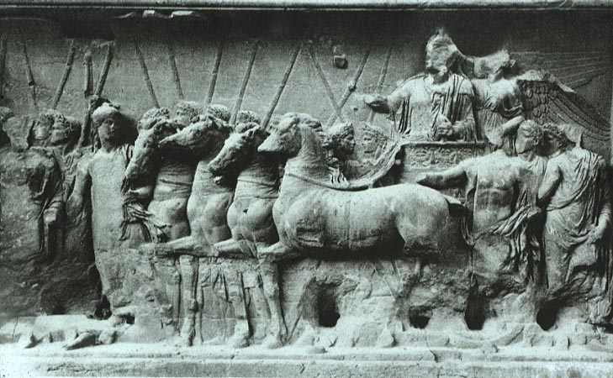
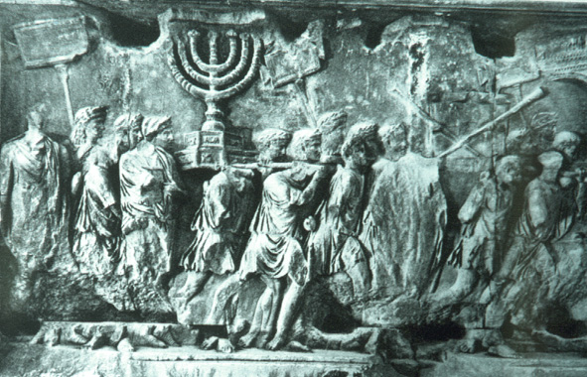
מרומא לירושלים
סח לי הרב מרדכי ברויאר ז"ל בערוב ימיו, אודות ביקור משפחתי ברומא, ובפרט בקשת טיטוס, וכֹה אמר: עומדים שם המוני מבקרים ומסתכלים על המנורה ועל היהודים המובסים שלקחו אותה על גבם לרומא, אבל אינם רואים כלל מה יש שם בצד השני של הקשת. מה יש שם, שאלתי? – סוסים, סוסי הקיסר הרומי, סמל שליטתו בעולם!
אני (הרב מרדכי ברויאר) עמדתי שם בקשת טיטוס וזכיתי לראות שוב את מראות זכריה הנביא – הסוסים והמנורה – רומא הקיסרית כבר איננה, את חורבות הקולוסאום אפשר לראות מאחורי קשת טיטוס, העם היהודי חי וקיים, והמנורה הזאת מקשת טיטוס כבר חזרה לירושלים, כסמל מדינת ישראל. גם הסוסים, סמל השלטון בעולם, חזרו "מהתיצב על אדון כל הארץ", ואורות הזריחה שתיאר זכריה הנביא הופיעו שוב בירושלים.
ברומא אפשר לראות שוב את מראות זכריה – הסוסים והמנורה – משפל הגלות והחורבן אל מדינת ישראל העצמאית – מרומא לירושלים.
יהי רצון שנהיה ראויים לכך.

המדרש מספר שם גם על 'יקום איש צרורות' קרובו של 'יוסי בן יועזר איש צרידה' (צרורות=צרידה?), כהן חסיד וכהן מתיוון שהוצאו להורג על ידי השלטון הסלווקי;

